Лабораторная работа № 2

Задача о погоне

Майсаров Аббас Мурадович

Содержание

# 1 Цель работы

Целью данной работы является решение задачи о погоне на примере катера и лодки.

# 2 Задание

* Записать уравнение, описывающее движение катера, с начальными условиями для двух случаев (в зависимости от расположения катера относительно лодки в начальный момент времени).
* Построить траекторию движения катера и лодки для двух случаев
* Найти точку пересечения траектории катера и лодки

# 3 Теоретическое введение

* Тангенциальная скорость [1] - составляющая вектора скорости, перпендикулярная линии, соединяющей источник и наблюдателя. Измеряется собственному движению - угловому перемещению источника.
* Радиальная скорость [2] — проекция скорости точки на прямую, соединяющую её с выбранным началом координат.
* Полярная система координат [3] — двумерная система координат, в которой каждая точка на плоскости определяется двумя числами — полярным углом и полярным радиусом.

# 4 Выполнение лабораторной работы

1. Опишем начальные значения в варианте 50 (??).

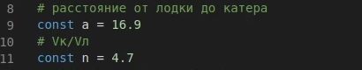

Начальные значения

1. Введем полярные координаты. Полюс - это точка обнаружения лодки, а полярная ось проходит через точку нахождения катера.
2. Чтобы найти расстояние x(расстояние после которого катер начнет двигаться вокруг полюса), необходимо составить простое уравнение. Пусть через время $t$ катер и лодка окажутся на одном расстоянии $x$ от полюса. За это время лодка пройдет $x$, а катер $k−x$ (или $k+x$, в зависимости от начального положения катера относительно полюса). Время, за которое они пройдут это расстояние, вычисляется как $x/v$ или $\left(k−x\right)/5.7v$ (во втором случае $\left(k+x\right)/5.7v$). Так как время одно и то же, то эти величины одинаковы. Составим уравнения и найдем растояние $x$ (??).

Нахождение значений x

Нахождение значений x

1. После того, как катер окажется на одном расстоянии от полюса, что и лодка, он должен сменить прямолинейную траекторию и начать двигаться вокруг полюса удаляясь от него со скоростью лодки v. Для этого скорость катера раскладываем на радиальную и тангенциальную скорости (??).

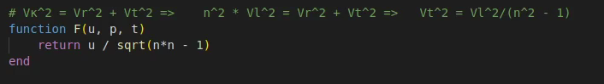

Выражение тангенциальной скорости

1. Посчитаем траекторию движения браконьеров и движения лодки охраны и найдем точки пересечения при помощи следующего кода (?? - ??).

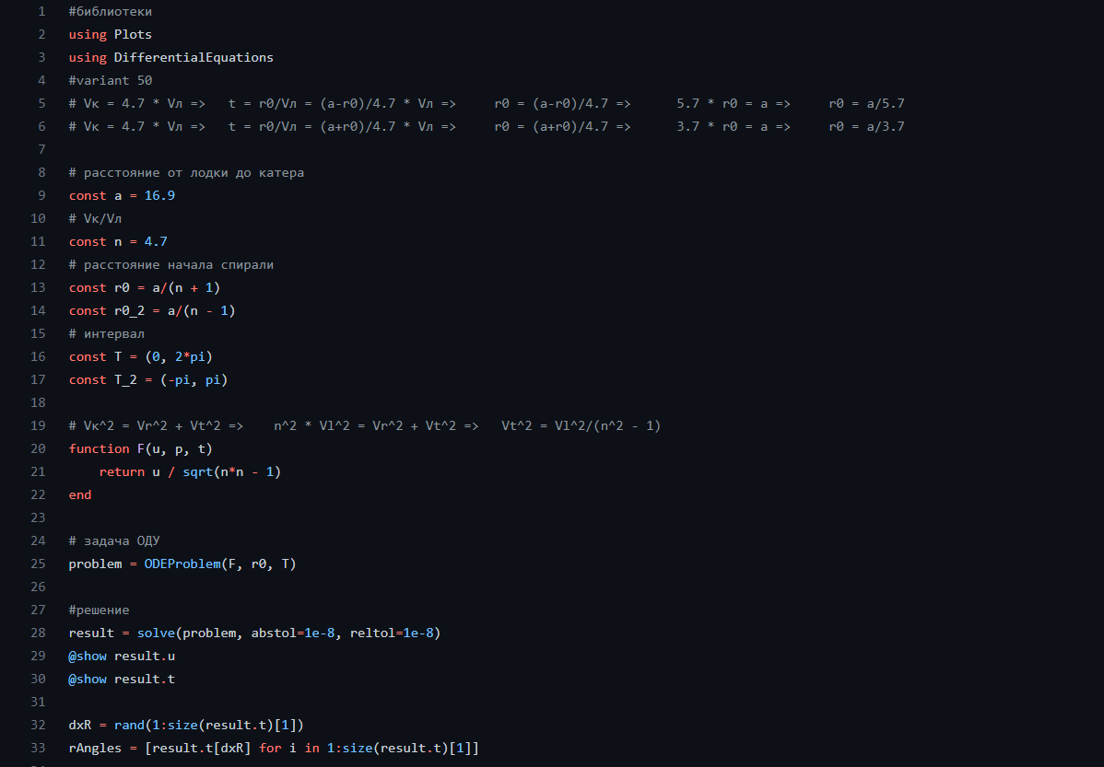

Код часть 1

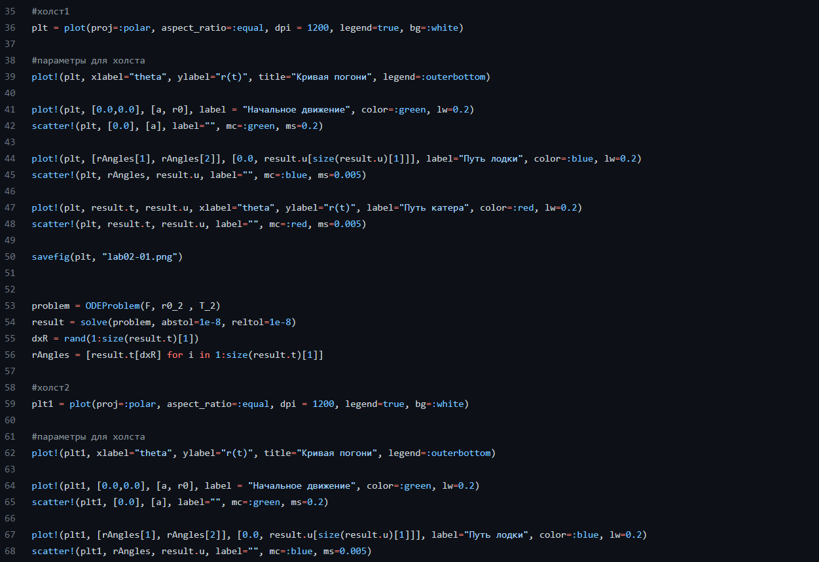

Код часть 2

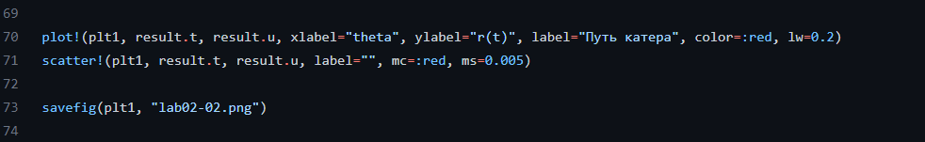

Код часть 3

1. Получим изображения в качестве результата (?? - ??).

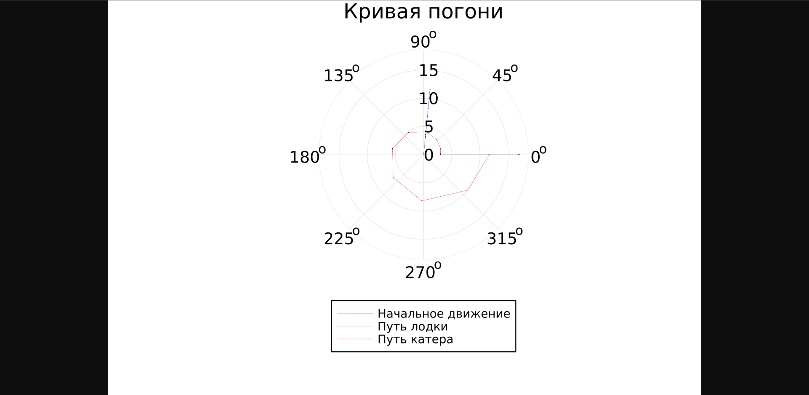

Пути движения в случае 1

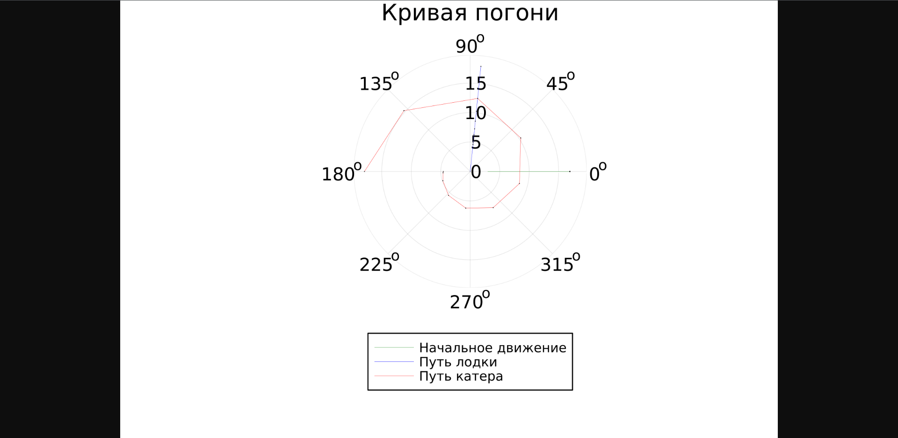

Пути движения в случае 2

# 5 Выводы

В ходе выполнения данной работы я научился работать с языком Julia с помощью решения задачи о погоне на примере лодки с браконьерами и береговой охраны.

# Список литературы

[1] http://www.astronet.ru/db/msg/1178122

[2] https://w.wiki/6MK$

[3] https://w.wiki/6ML2